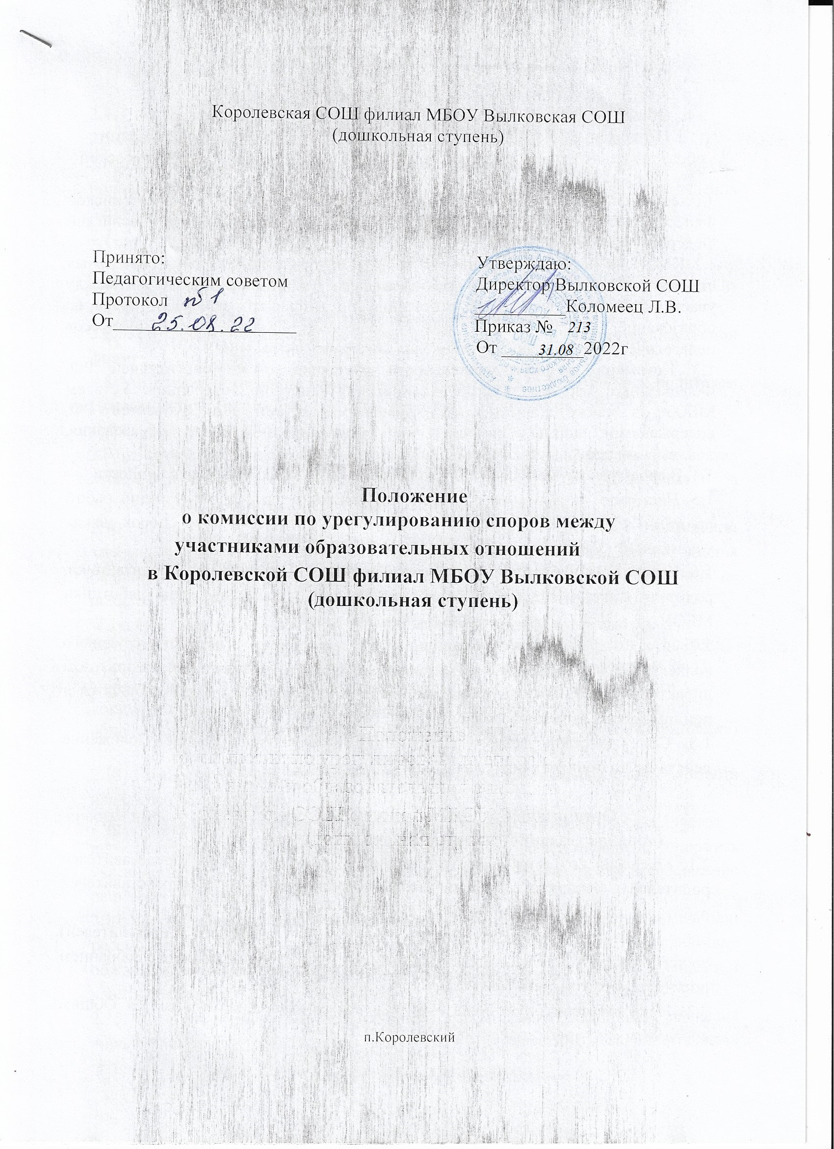

Королевская СОШ филиал МБОУ Вылковская СОШ
(дошкольная ступень)

Принято: Утверждаю:
Педагогическим советом Директор Вылковской СОШ
Протокол __________Коломеец Л.В.
От____________________ Приказ №
От _________2022г

Положение
о комиссии по урегулированию споров между участниками образовательных отношений
в Королевской СОШ филиал МБОУ Вылковской СОШ (дошкольная ступень)

п.Королевский
- Общие положения.
1.1Положение о комиссии по урегулированию споров между участниками образовательных отношений в Королевской СОШ филиал МБОУ Вылковской СОШ (дошкольная ступень)
(далее - Положение) разработано на основе Федерального закона Российской Федерации от 29 декабря 2012 года № 273-ФЗ «Об образовании в Российской Федерации», Уставом МБОУ.
1.2 Комиссия по урегулированию споров между участниками образовательных отношений (далее Комиссия) создана в целях урегулирования споров между участниками образовательных отношений по вопросам реализации права на образование, в т. ч. в случаях возникновения конфликта интересов педагогического работника, применения локальных актов МБОУ.
1.3 Комиссия в своей деятельности руководствуется Конституцией РФ, Федеральным законом «Об образовании в Российской Федерации», Уставом МБОУ, а также нормативными правовыми актами РФ, субъектов РФ, содержащими нормы, регулирующие отношения в сфере образования, локальными правовыми актами МБОУ.
1.4. В своей работе Комиссия должна обеспечивать соблюдение прав личности.
1.5. Настоящее положение устанавливает порядок создания, организации работ, принятия и исполнения решений Комиссией по урегулированию споров между участниками образовательных отношений МБОУ.
1.6. Участниками образовательных отношений в МБОУ являются: воспитанники, родители (законные представители) воспитанников, педагогические работники МБОУ.
1.7. Настоящее Положение принимается на общем собрании трудового коллектива, согласовывается с Родительским комитетом. Утверждается приказом директора МБОУ. Изменения и дополнения в настоящее Положение вносятся и принимаются в этом же порядке.
1.8. Срок действия данного Положения не ограничен. Данное Положение действует до принятия нового.

- Организация работы Комиссии
(порядок создания, принятие решений)
2.1. Комиссия создается в составе 4 членов из равного числа представителей родителей (законных представителей) воспитанников и представителей работников МБОУ (по 2 представителя).
2.2. Делегирование представителей родителей (законных представителей) воспитанников и представителей работников МБОУ осуществляется собранием родительского комитета МБОУ.
2.3. Представители работников МБОУ в состав комиссии избираются Общим собранием трудового коллектива МБОУ.
2.4. Срок полномочий комиссии составляет два года.
2.5.Сформированный состав комиссии утверждается приказом по МБОУ.
2.6. Председатель комиссии и секретарь выбираются из числа членов комиссии большинством голосов путем открытого голосования в рамках проведения первого заседания комиссии.
2.7. Срок полномочий председателя и секретаря комиссии составляет два года. 2.8. Досрочное прекращение полномочий члена комиссии осуществляется:
2.8.1. на основании личного заявления члена комиссии об исключении его из состава комиссии;
2.8.2. по требованию не менее 2/3 членов комиссии, выраженному в письменной форме;
2.8.3. в случае отчисления (выбытия) из детского сада воспитанника, родителем (законным представителем) которого является член комиссии;
2.8.4. увольнения работника - члена комиссии.
2.9. В случае досрочного прекращения полномочий члена комиссии в ее состав избирается новый представитель от соответствующей категории участников образовательных отношений в соответствии с п. 2.1. настоящего Положения.
2.10. Комиссия собирается по мере необходимости. Решение о проведении заседания комиссии принимается ее председателем на основании обращения (жалобы, заявления, предложения) участника образовательных отношений не позднее 7 календарных дней с момента поступления такого обращения.
2.11. Обращение подается в письменной форме. В жалобе указываются конкретные факты или признаки нарушений прав участников образовательных отношений, лица, допустившие нарушения, обстоятельства (Приложение № 1). Учреждение может осуществлять прием обращений в форме электронного документа с использованием информационно-телекоммуникационных сетей общего пользования (на электронную почту Учреждения-wilkowo2007@yandex.ru)

2.12. Комиссия принимает решение не позднее 14 календарных дней с момента начала его рассмотрения.
2.13. Решение комиссии принимается большинством голосов и фиксируется в протоколе заседания комиссии. Принятое комиссией решение должно содержать указание на дату заседания, результаты голосования, мотивировку и содержание решения (Приложение № 3).
2.14. Лицо, направившее в комиссию обращение, вправе присутствовать при рассмотрении этого обращения на заседании комиссии. Лица, чьи действия обжалуются в обращении, также вправе присутствовать на заседании комиссии и давать пояснения.
2.15. Для объективного и всестороннего рассмотрения обращений комиссия вправе приглашать на заседания и заслушивать иных участников образовательных отношений. Неявка данных лиц на заседание комиссии либо немотивированный отказ от показаний не являются препятствием для рассмотрения обращения по существу.
2.16. Председатель комиссии имеет право обратиться за помощью к директору МБОУ для разрешения особо острых конфликтов.
2.17. Председатель и члены комиссии не имеют права разглашать поступающую к ним информацию. Комиссия несет персональную ответственность за принятие решений.
2.18. Решение комиссии является обязательным для всех участников образовательных отношений в учреждении и подлежит исполнению в сроки, предусмотренные указанным решением.
2.19. Решение по рассматриваемому вопросу до заявителя доводит председатель конфликтной комиссии или его заместитель в устной или письменной форме. Заявитель расписывается в журнале регистрации в получении решения по его заявлению. Журнал регистрации заявлений в комиссию должен быть пронумерован, прошнурован и храниться в номенклатуре дел МБОУ.
2.20. Форма журнала регистрации заявлений в комиссию представлена в Приложении № 2.
2.21. Решение комиссии может быть обжаловано в установленном законодательством Российской Федерации порядке.
2.22. В случае установления фактов нарушения прав участников образовательных отношений, комиссия принимает решение, направленное на восстановление нарушенных прав. На лиц, допустивших нарушение прав воспитанников, родителей (законных представителей) воспитанников, а также работников детского сада комиссия возлагает обязанности по устранению выявленных нарушений и (или) недопущению нарушений в будущем.
2.23. Если нарушения прав участников образовательных отношений возникли вследствие принятия решения Учреждения, в том числе вследствие издания локального нормативного акта, комиссия принимает решение об отмене данного решения Учреждения (локального нормативного акта) и указывает срок исполнения решения.
2.24. Комиссия отказывает в удовлетворении жалобы на нарушение прав заявителя, если посчитает жалобу необоснованной, не выявит факты указанных нарушений, не установит причинно-следственную связь между поведением лица, действия которого обжалуются, и нарушением прав лица, подавшего жалобу или его законного представителя.
3. Права членов комиссии
3.1. Комиссия имеет право:
3.1.1. принимать к рассмотрению обращение (жалобу, заявление, предложение) любого участника образовательных отношений в пределах своей компетенции; 3.1.2. принять решение по каждому спорному вопросу, относящемуся к ее компетенции;
3.1.3.запрашивать дополнительную документацию, материалы для проведения самостоятельного изучения вопроса от администрации МБОУ; 3.1.4.рекомендовать приостанавливать или отменять ранее принятое решение на основании проведенного изучения вопроса при согласии конфликтующих сторон; 3.1.5.рекомендовать внести изменения в локальные нормативные акты МБОУ с целью демократизации основ управления или расширения прав участников образовательных отношений.
4. Обязанности членов комиссии
4.1. Члены комиссии обязаны:
4.1.1. Присутствовать на всех заседаниях комиссии;
4.1.2. Принимать активное участие в рассмотрении поданных обращений в письменной форме.
4.1.3. Принимать решение в установленные сроки, если не оговорены дополнительные сроки рассмотрения обращения;
4.1.4. Давать обоснованный ответ заявителю в устной или письменной форме в соответствии с пожеланием заявителя.
5. Обжалование
5.1. Решение комиссии может быть обжаловано в установленном законодательством Российской Федерации порядке.
5.2. В соответствии с действующим законодательством РФ решение комиссии может быть обжаловано вышестоящему должностному лицу (директору МБОУ), в вышестоящий орган (Комитет администрации Тюменцевского района по образованию), в суд.
5.3.Решение обжалуется путем направления заявления в соответствующую инстанцию с указанием причины несогласия с решением комиссии.
6. Делопроизводство комиссии
6. 1. Заседания комиссии оформляются протоколом.
6.2. Протоколы заседаний комиссии хранятся в документах детского сада в течение 3-х лет.

Приложение № 1
к Положению о комиссии по
урегулированию споров между
участниками образовательных отношений

Председателю комиссии по
урегулированию споров между
участниками образовательных отношений
в Королевской СОШ филиал МБОУ Вылковской СОШ (дошкольная ступень)

____________________________________
____________________________________
____________________________________
(ФИО)
____________________________________
____________________________________
(должность для сотрудников учреждения)

Заявление.

Прошу рассмотреть на заседании комиссии по урегулированию споров между участниками образовательных отношений Королевской СОШ филиал МБОУ Вылковской СОШ (дошкольная ступень)

__________________________________________________________________________________________
__________________________________________________________________________________________
__________________________________________________________________________________________
__________________________________________________________________________________________
__________________________________________________________________________________________
__________________________________________________________________________________________
(содержание жалобы, обращения, предложения)

«________ » 20 _ г. __________________(подпись) _______________________(расшифровка)

Приложение № 2

к Положению о комиссии по
урегулированию споров между
участниками образовательных
отношений

Форма журнала регистрации заявлений в комиссию по урегулированию споров между участниками образовательных отношений

№ п/п | Ф.И.О. заявителя | Дата подачи заявления | Роспись заявителя | Примечание

Приложение № 3

к Положению о комиссии по
урегулированию споров между
участниками образовательных
отношений

Решение комиссии по урегулированию споров
между участниками образовательных отношений

Комиссия по урегулированию споров между участниками образовательных отношений в составе:
______________________________ (Ф.И.О.),
_______________________________(Ф.И.О.),
_______________________________(Ф.И.О.).

Рассмотрев заявление ___________________________________(Ф.И.О.)
__________________________________________________________________________________________
Заслушав ответ _______________________________________(Ф.И.О.)
Руководствуясь нормами комиссия пришла к выводу, что ________________________________________
__________________________________________________________________________________________
__________________________________________________________________________________________

Дата:_____________________

Подписи членов комиссии:
_________________________
_________________________
_________________________
_________________________

